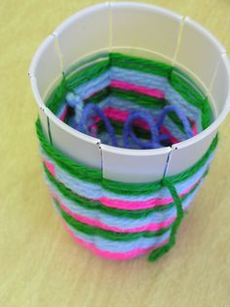
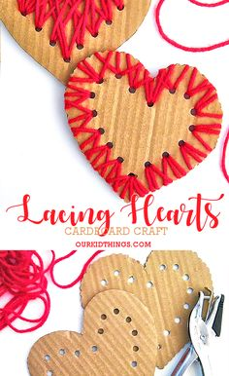

SKÚS SI PRECVIČIŤ PRŠTEKY A VYTVOR DARČEK PRE MAMIČKU.

